**Tercera Evaluación**

**Redes de Computadores II**

**Nombre: Valentina Gallardo Reinoso**

**Rut: 20.727.080-6**

1. **Descripción general actividad**

**Contexto:**

El Hospital Dr. Gustavo Fricke, requiere establecer un enlace inalámbrico con un sitio, ubicado en el Sporting Club de Viña del Mar. Se requiere determinar la conexión inalámbrica necesaria para conectar estos dos sitios, considerando los factores de implementación y seguridad.

Determine utilizando las aplicaciones Radio Mobile y Google Earth, la factibilidad del enlace inalámbrico, considerando los siguientes parámetros:

* Frecuencia de trabajo 2400 MHz, con una banda de 20 MHz total.
* Considerar Nodo Hospital Dr. Gustavo Fricke y Terminal Sporting Club.
* Ancho de banda mínimo: 100 Mbps.
* Determinar un enlace simétrico no menor a -70 dBm
* Zona de Fresnel a lo menos superior a 5 metros (altura)
* Tipos de antena: Córner
* Los sistemas asociados a Nodo y Terminal deberán cumplir con las siguientes características:

                -  Potencia del transmisor: 40 dbm.

                - Umbral del receptor:   -70 dbm.

                - Ganancia de la antena: 13 dbi

                -  Perdida en la Línea: 1 dB.

                - Pérdida adicional en el cable 0 dB.

* Desarrollar esta solución de red inalámbrica, deben ajustar los elementos necesarios para garantizar la factibilidad del enlace, determinando elementos tales como altura de las antenas, el aumento de ganancia de las antenas, el tipo de antena, entre otras variables que sean necesarias ajustar.
* Deberá utilizar las aplicaciones Radio Mobile y Google Earth para el establecimiento del enlace y demostrar su funcionamiento.

**En base a estas informaciones, los alumnos deberán determinar:**

1. La potencia isotrópica efectiva irradiada y la perdida en el espacio libre. Comprobar los resultados obtenidos, con las correspondientes formulas teóricas. **20 pts.**

**R=** FSLP=84,85

EIRP = 51 dBm

1. Incorporar todas las vistas con Radio Mobile y Google Earth. **20 pts.**

Marcar la antena del Hospital dr Gustavo Fricke en Google earth

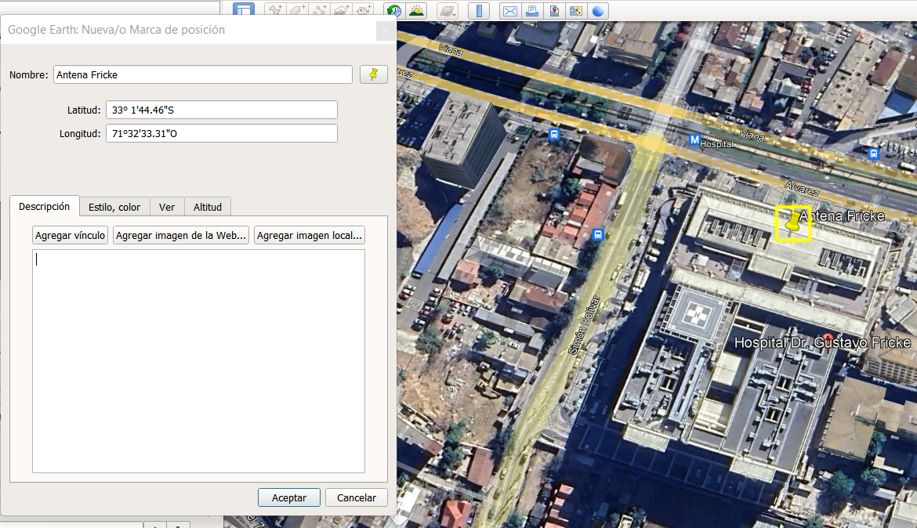

Marcar antena Sporting en Google earth

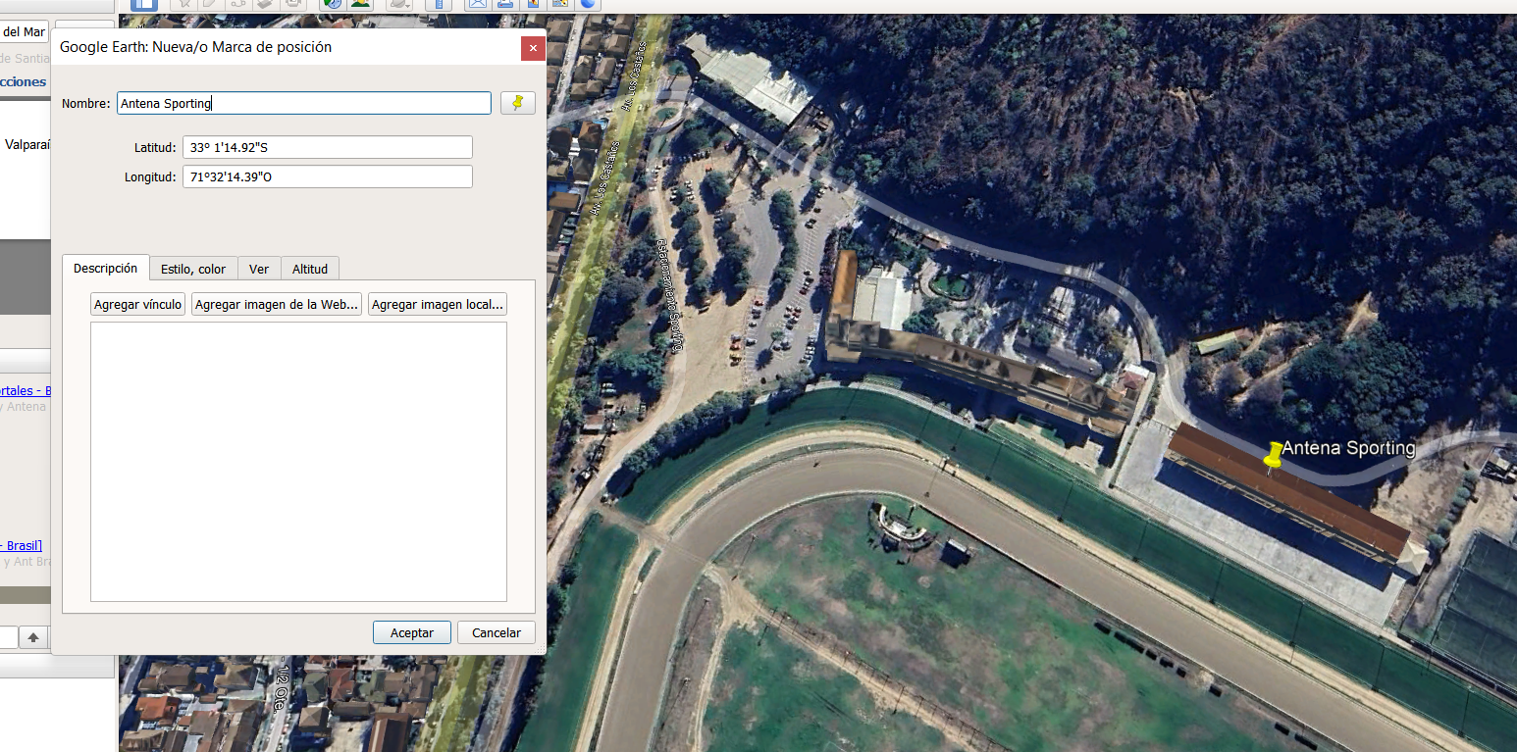

En el radio mobile seleccionamos la ciudad donde vamos a trabajar con las antenas en este caso viña del mar

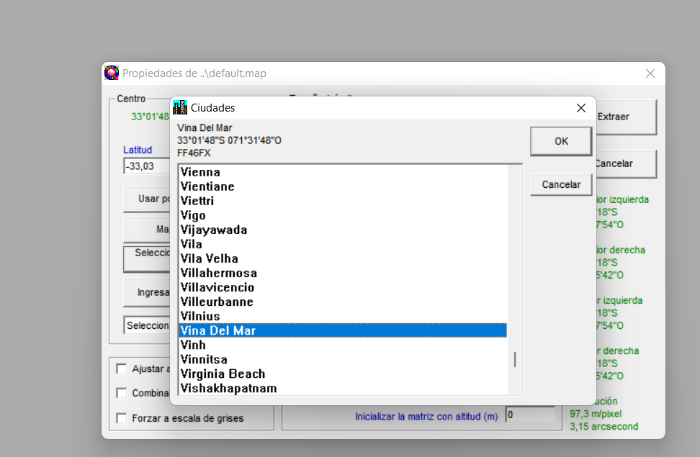

Extraemos el mapa

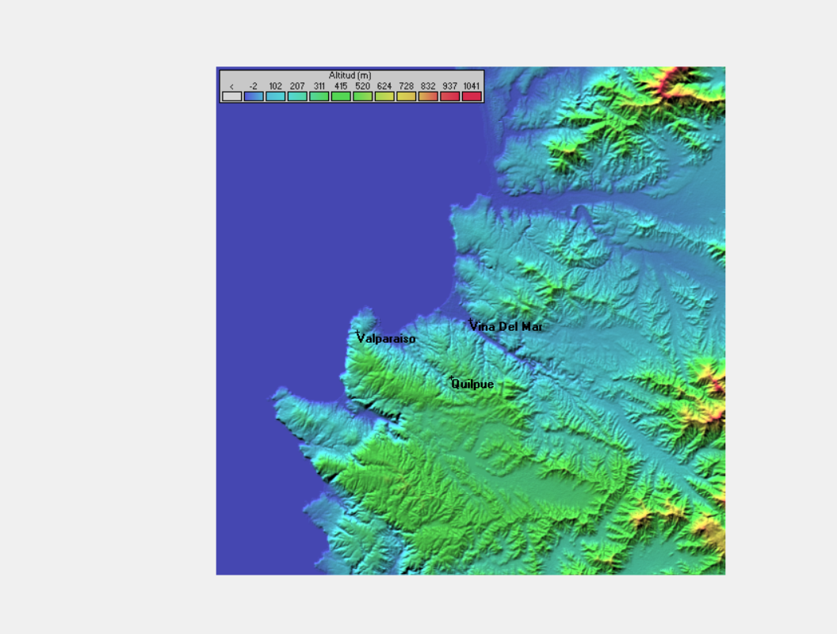

En radio mobile ponemos el nombre de al antena la cual hacemos una copia de la marca del Google earth y pegar en el radio mobile así con ambas antenas seleccionadas.

Antena Fricke

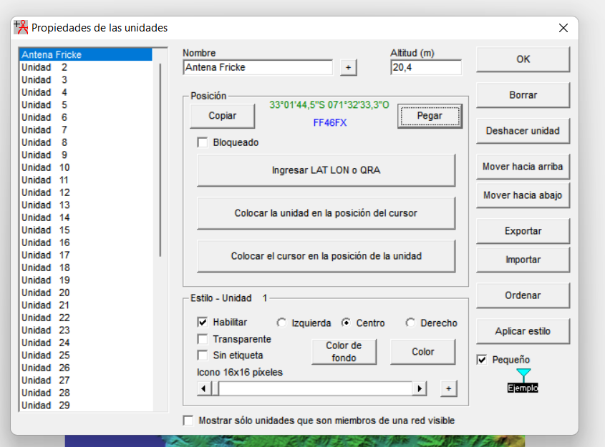

Antena Sporting

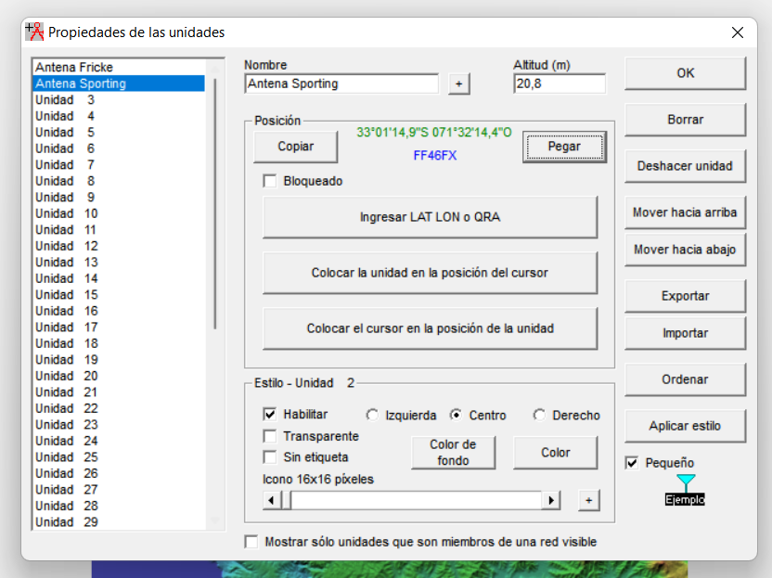

Ahora en el mapa de radio mobile aparecen amabas antenas seleccionadas.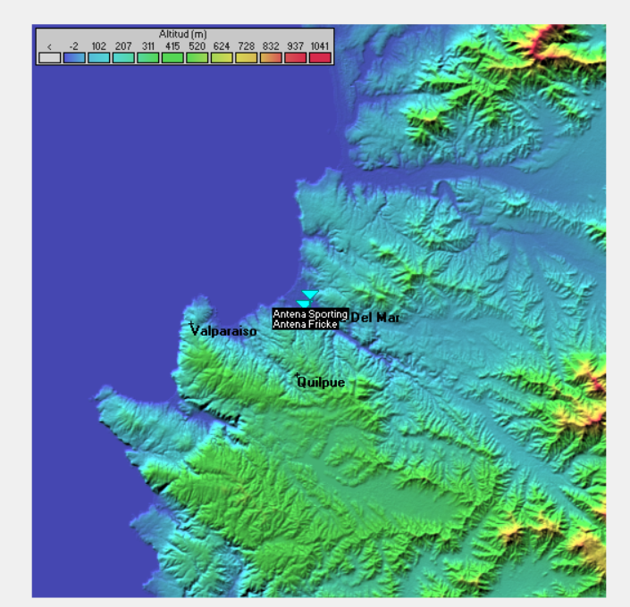

Ponemos un nombre a la red, luego determinamos la frecuencia mínima que nos dan es de 2400 y la máxima es de 2420 ya que tiene una banda de 20 Mhz total.

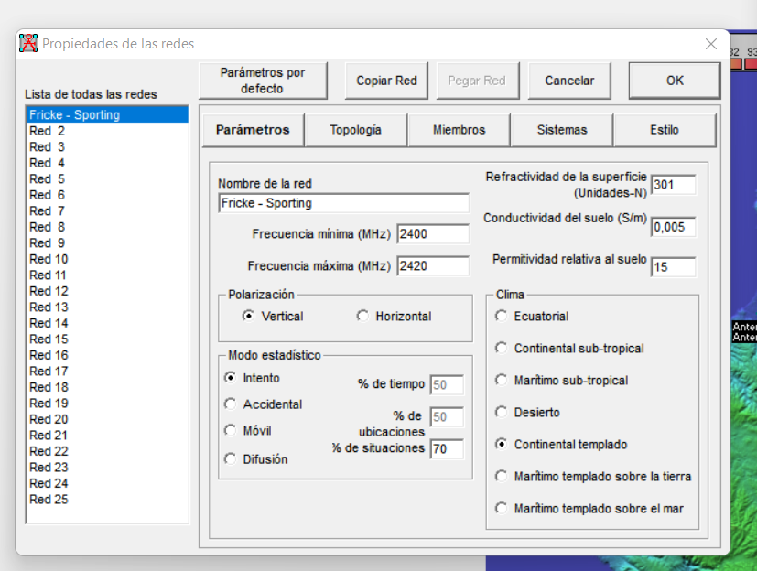

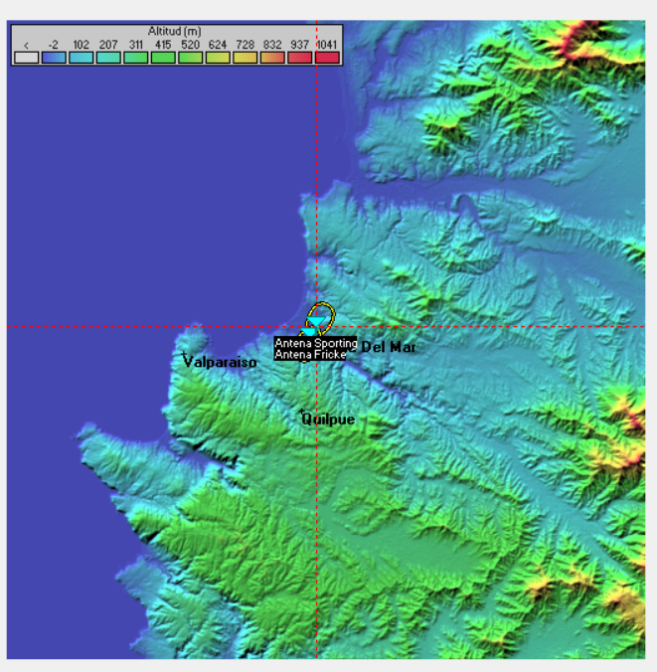Definimos la topología de la red en este caso es nodo/terminal.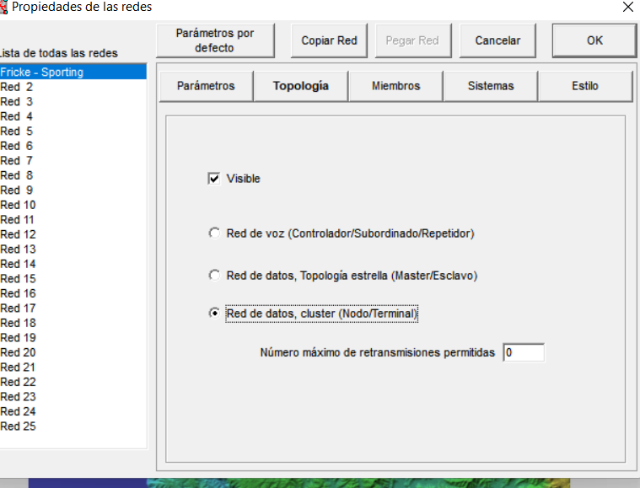

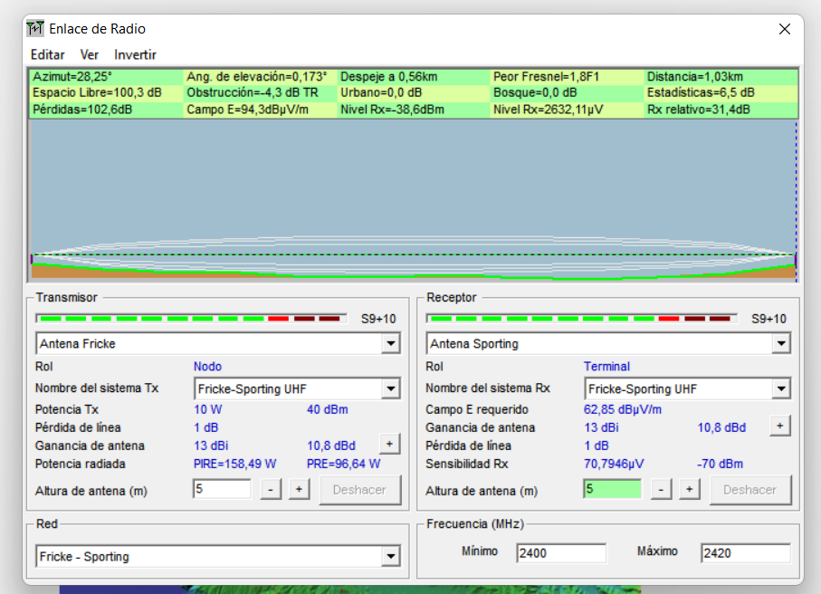

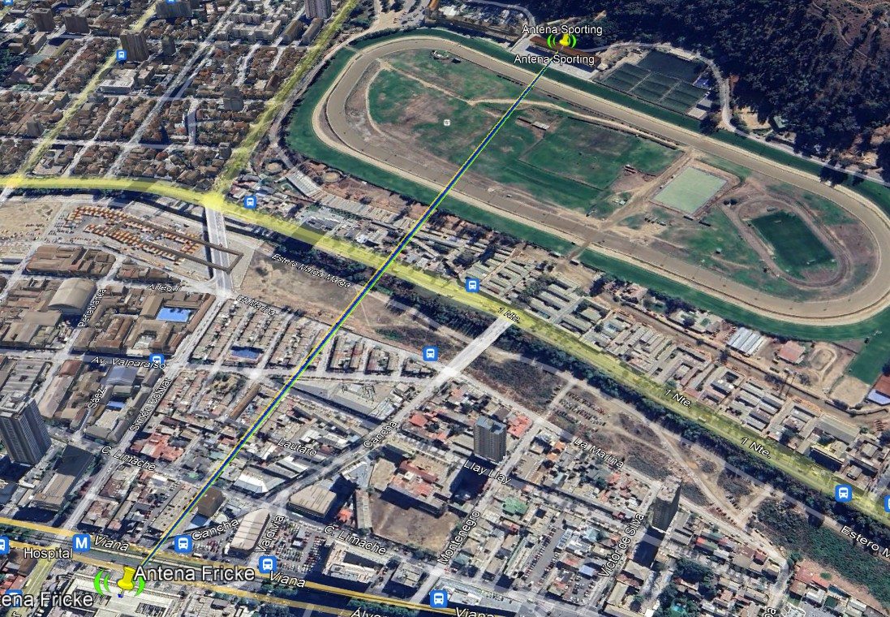

1. **Calcular señales inalámbricas y antenas.**

* Potencia del transmisor: 80 mW
* Sensibilidad del receptor: -80 dBm
* Distancia entre estaciones: 3 Km
* Frecuencia de operación: 2,425 Ghz
* Pérdida de cables y conectores en el Tx y Rx: 3 dB

1. ¿Cuál es el valor de la pérdida en el espacio libre (FSPL)? **10 pts.**

FSLP = 109,69 db

1. Si la distancia entre estaciones aumentara, ¿Qué haría Ud. para mantener el enlace? **10 pts.**

**R:** Aumentaría la potencia del transmisor ya que mientras mas alta la potencia mas es la amplitud de la señal que se envía, lo que podría alcanzar distancias mayores y así superar la perdida de señal cuando hay obstáculos o largas distancias inalámbricas entre las antenas.

1. **Calcular señales inalámbricas y antenas.**

1. ¿A qué altura se deben ubicar las antenas si la distancia entre ellas es de 4Km, la frecuencia de transmisión es de 2,4 Ghz y hay un obstáculo a 1.5Km de la antena transmisora de 3.5m? **10 pts.**

**R=10,825**